Oborniki, 8 września 2026 r.

Sz. P.
……………………………….. ………………………………..

Serdecznie zapraszam na XV Sesję Obornickiej Rady Seniorów
III kadencji 2023-2028, która odbędzie się
23 września 2026 r. (środa) o godz. 12.00
w sali sesyjnej Urzędu Miejskiego w Obornikach.
Porządek obrad:
- Otwarcie sesji i powitanie gości.
- Stwierdzenie quorum.
- Przedstawienie i przyjęcie porządku obrad.
- Samodzielny Publiczny Zakład Opieki Zdrowotnej w Obornikach:
  - informacja Dyrektor Szpitala Małgorzaty Ludzkowskiej,
  - dyskusja i pytania członków Rady Seniorów.
- Poprawa bazy lokalowej Klubu Senior+ przy ul. Kościelnej 2 w Obornikach:
  - propozycja przeniesienia Klubu Senior+ do budynku po przedszkolu przy ul. Kopernika – informacja Burmistrza Tomasza Szramy,
  - informacje dodatkowe Dyrektor OPS w Obornikach Hanny Kniat-Szymańskiej,
  - dyskusja i stanowisko Rady Seniorów.
- Centrum Zdrowia BEST – Galeria Młyńska w Obornikach:
  - informacja o rodzajach rehabilitacji realizowanej w ramach NFZ –BESTTHERAPY Damian Kołodziej,
  - rehabilitacja ambulatoryjna – skierowania i realizacja,
  - rehabilitacja domowa – skierowania i realizacja,
  - pytania i dyskusja.
- Bieżące propozycje i wnioski seniorów przekazane za pośrednictwem skrzynek propozycji i wniosków.
- Pytania członków Obornickiej Rady Seniorów do Burmistrza Obornik Tomasza Szramy.
- Informacje i komunikaty Przewodniczącego Obornickiej Rady Seniorów.
- Wolne głosy i wnioski.
- Ustalenie najważniejszych działań i spraw do realizacji przed kolejną sesją.
    - propozycje członków Obornickiej Rady Seniorów
- Zamknięcie sesji.
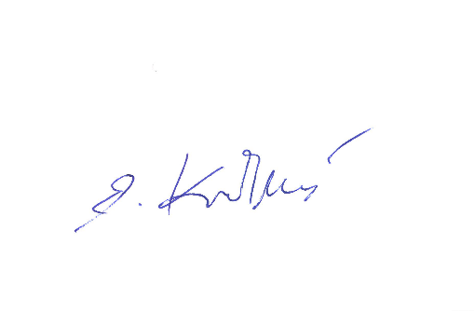
Z poważaniem

